《最后4套卷》勘误
第一套
第二部分第5题题干中：“1958年英国国会颁布《国防教育法》”修改为：“1958年美国颁布《国防教育法》”

第一套
第7页15题 答案为正确答案 无需勘误
这个题考察对教育的文化功能的理解
题干重在描述思想自由，兼容并包的办学方针，后面列举北京大学有那些思想，这说的是融合功能，至于B的传播和交流功能侧重文化的横向传播，比如我国在世界各国设立孔子学院就是传播文化的功能。
答案：C

第三套
第12页第6题
C选项是应该是活动要与说理相结合
出处扈中平主编《现代教育学》第二版
答案：ABD
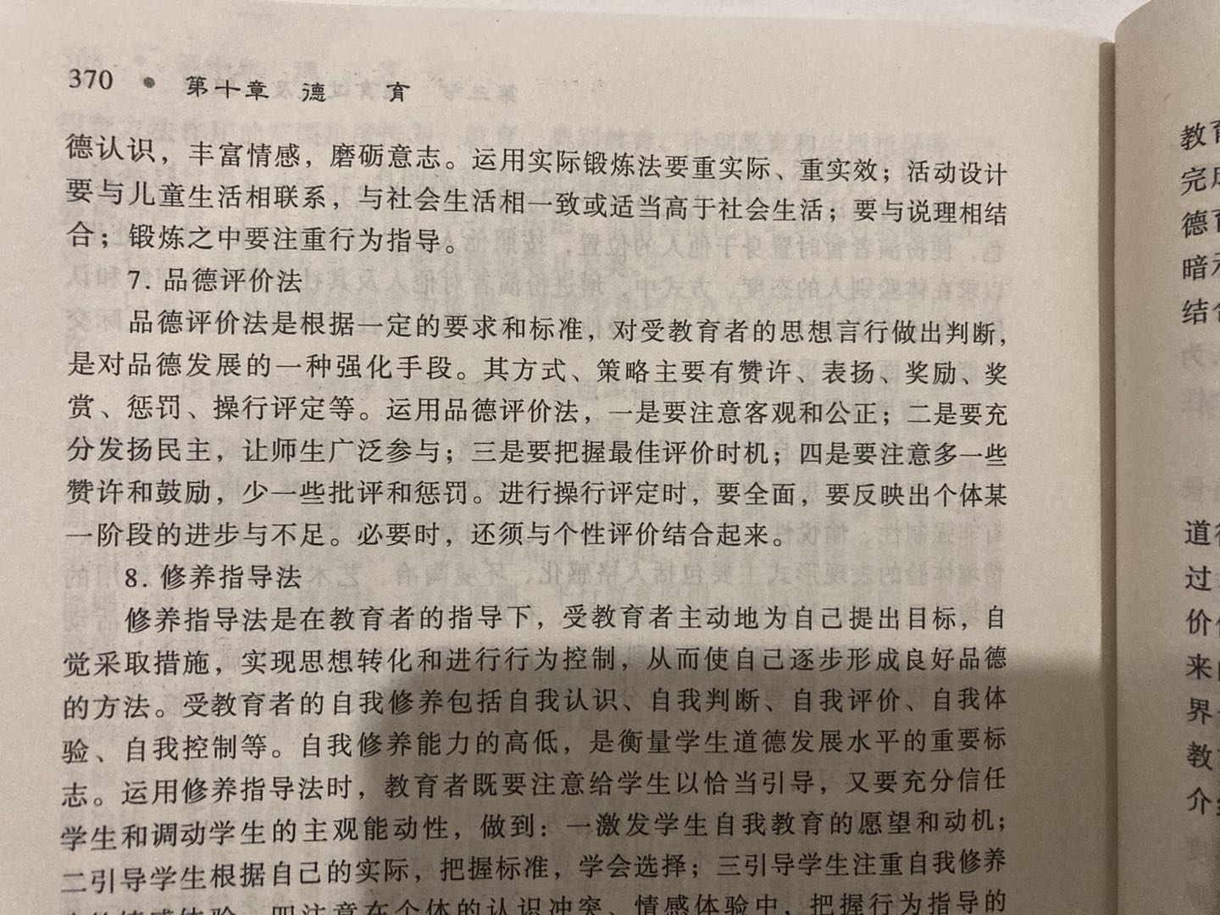
答案
第30页 第六大题
1. 最后 固 本题选A

